|  |  |  |
| --- | --- | --- |
|  | **SOUS ÉPREUVE DE MATHEMATIQUES**  **BACCALAUREAT PROFESSIONNEL – Coefficient** _ _ _ _  **Spécialité de baccalauréat professionnel :** _ _ _ _ _ _ _ _ _ _  **Etablissement** :_ _ _ _ _ _ _ _ _ _ _ _ _ _ _ _ _ _ _ _ _ _ _ _ _ | |
|  |  |  |
| **Modalité d’évaluation** :  Contrôle en cours de formation | **N° de la situation d’évaluation** :  Première  Notée sur 10 | **Durée de l’évaluation :**  45 minutes |
|  |  |  |
| **Nom :** | **Prénom :** | **Date de l’évaluation :** |

**Le sujet comporte 7 pages numérotées de 1/7 à 7/7.**

**Le sujet est à rendre avec la copie.**

|  |  |  |
| --- | --- | --- |
| **Dans la suite du document, le symbole** |  | **signifie « appeler l’examinateur ».** |

**Si l’examinateur n’est pas immédiatement disponible lors de l’appel, poursuivre le travail en attendant son passage.**

*L’usage de calculatrice avec mode examen actif est autorisé.*

*L’usage de calculatrice sans mémoire « type collège » est autorisé.*

**Exercice 1 :**

Le tableau ci-dessous donne la fréquentation annuelle des stations de ski françaises, en millions de journées skieurs, de la saison 2013/2014 à 2018/2019. Ces données sont recueillies par l’agence de développement touristique de la France qui s’occupe de développer entre autres des projets touristiques ou des projets d’aménagement du territoire.

**Problématique** : Un responsable souhaite faire une estimation prévisionnelle de la fréquence en 2022/2023.

Pour cela, il réalise un ajustement affine de cette situation. Ce modèle prévisionnel est-il pertinent ?

|  |  |  |  |  |  |  |
| --- | --- | --- | --- | --- | --- | --- |
| Saison | 2013/2014 | 2014/2015 | 2015/2016 | 2016/2017 | 2017/2018 | 2018/2019 |
| **Rang xi** | **1** | **2** | **3** | **4** | **5** | **6** |
| **Nombre de journées skieurs en millions yi** | **55,9** | **55** | **54,9** | **51,1** | **53,8** | **52** |

***Source : atout-France.fr***

1. Tracer le nuage de points (xi ; yi) correspondant à la situation sur GéoGébra (ou sur la calculatrice)
2. Tracer à l’aide de l’outil numérique choisi la droite d’ajustement.
3. Noter l’équation de la droite d’ajustement obtenue. Arrondir les coefficients au centième.

1. Calculer le nombre de journées skieurs en 2022/2023 si la tendance se poursuit.

1. On considère qu’un ajustement affine est pertinent si son coefficient de détermination est proche de -1 ou 1. Déterminer le coefficient de détermination de cet ajustement.

1. Répondre à la problématique.

**Exercice 2 :**

**Situation :** Dans une station, les skieurs peuvent effectuer des sauts à ski grâce à un tremplin installé dans le snow park. Le skieur, arrivé en bout de tremplin, décolle et atterrit plus loin sur la piste selon la trajectoire représentée sur la figure ci-dessous.

Le directeur de la station souhaite, lors d’animation, que les skieurs soient pris en photo lorsqu’ ils atteignent le sommet de leur trajectoire puis à l’atterrissage.

L’objectif de cet exercice consiste à déterminer la position exacte des appareils photos sur la piste afin de prendre les deux clichés souhaités.

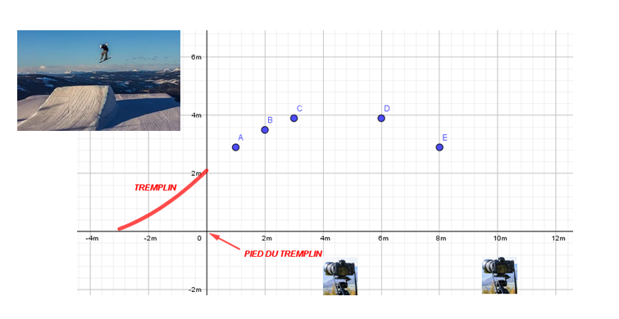

1. **Problématique 1 :** **prise du cliché au sommet de la trajectoire.**

L’appareil photo doit être placé sur la piste à l’aplomb du sommet de la trajectoire.

Quelle sera la hauteur maximale atteinte par le skieur et à quelle distance du pied du tremplin celle-ci sera-t-elle atteinte ?

La trajectoire du skieur en sortie du tremplin est modélisée par une fonction f définie sur l’intervalle [0 ; 12] par $f(x)=ax^{2}+bx+c$ avec $a$, $b$ et $c$ des nombres réels quelconques, $f(x)$ représente la hauteur du skieur (en m) et $x$ sa distance (en m) depuis le pied du tremplin.

Les deux parties qui suivent, consistent à déterminer la valeur maximale de la fonction *f* et la valeur de $x$ pour laquelle cette valeur maximale est obtenue.

1. **Première partie : détermination expérimentale**
2. Ouvrir le fichier « tremplin.ggb »
3. A l’aide des curseurs, déterminer l’expression de la fonction *f* modélisant la trajectoire du skieur. Noter ci-dessous les valeurs de $a$, $b$ et $c$ obtenues puis l’expression algébrique de la fonction *f*.

. …..

**Appel n°1** : Présenter à l’examinateur la démarche mise en œuvre pour répondre à la question 1.2, puis devant lui, procéder à l’estimation de la valeur maximale de la fonction.

1. Noter la valeur maximale de la fonction *f* obtenue par lecture graphique.

1. Déterminer, par lecture graphique, la valeur de $x$ pour laquelle cette valeur maximale est atteinte.

1. **Deuxième partie : détermination par l’étude d’une fonction** 
   1. On considère que la fonction *f* est définie par $f\left(x\right)= -0,1x² + 0,8x +2,1$ sur l’intervalle [0 ; 12]. *f’* est la fonction dérivée de la fonction *f*.

Parmi les trois expressions ci-dessous entourer celle qui correspond à .

* 1. Résoudre sur l’intervalle [0 ;12] l’équation

* 1. Compléter, ci-dessous, le tableau de variations de la fonction *f $:$*

|  |  |
| --- | --- |
| $$x$$ | 0 **….**  12 |
| Signe de $f’(x)$ | **+**  0 |
| Variation de |  |

* 1. En utilisant les résultats du tableau de variations, noter ci-dessous la valeur de $x$ pour laquelle *f* atteint sa valeur maximale.

* 1. En déduire la valeur maximale de la fonction *f*.

1. **Troisième partie : répondre à la problématique 1**

« Quelle sera la hauteur maximale atteinte par le skieur et à quelle distance du tremplin celle-ci sera-t-elle atteinte ? »

A l’aide des résultats de la première ou de la deuxième partie, répondre à la problématique.

1. **Problématique 2 : prise du cliché à l’atterrissage.**

Le deuxième appareil photo doit être placé sur le côté de la piste au niveau de l’impact du skieur. On note G ce point d’impact et O celui correspondant au pied du tremplin, comme indiqué sur la figure ci-dessous.

A quelle distance OG du pied du tremplin faut-il placer le deuxième appareil photo ?

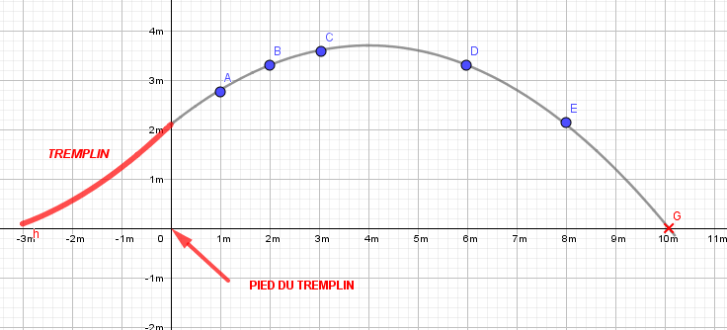

Appareil photo atterrissage

Distance ?



Trouver l‘abscisse du point G revient à résoudre l’équation $f\left(x\right)=0$ où *f* est la fonction définie par $f\left(x\right)=-0,1x^{2}+0,8x+2,1$ sur l’intervalle [0 ; 12].

Le programme en langage Python, ci-dessous, va permettre de trouver cette valeur de $x$ en utilisant un balayage.

**from lycee import \***

**def f(x):**

**return -0.1*x**2+0.8*x+2.1**

**def encadrement_solution(f,a,h):**

**k=0**

**while f(a+k*h)>0:**

**k=k+1**

**return a+(k-1)*h,a+k*h**

1. Ouvrir le fichier « balayage.py ».
2. Mettre en œuvre le programme en prenant le pas égal à 1. Donner les résultats obtenus par le programme puis un encadrement de x.

1. La précision à 1 mètre s’avère insuffisante pour obtenir un bon cliché. Quel paramètre modifier pour obtenir une précision à 0,1 mètre ? Mettre en œuvre le programme avec cette nouvelle valeur.

**APPEL n°2** : Appeler l’examinateur pour lui expliquer vos résultats et la démarche mise en œuvre pour trouver la précision à 0,1 mètre.

1. Donner le résultat obtenu par le programme, puis un encadrement de la valeur de x. Répondre alors à la **problématique 2**.

**Épreuve de mathématiques au Baccalauréat professionnel**

**Grille d’évaluation* en contrôle en cours de formation (CCF)**

*(* Grille provisoire en attente de la parution de la grille nationale officielle)*

|  |  |
| --- | --- |
| NOM :  Prénom : | Situation d’évaluation n°  Durée : **45 minutes** |

**1. Liste des capacités et connaissances évaluées**

|  |  |
| --- | --- |
| **Capacités** | **Exercice 1 :**   * Représenter graphiquement à l’aide d’un nuage d’outils numériques un nuage de points associé à une série statistique à deux variables quantitatives * Réaliser un ajustement affine, à l’aide d’outils numériques * Déterminer l’équation réduite d’une droite d’ajustement * Extrapoler des valeurs inconnues * Déterminer le coefficient de détermination d’une série statistique à deux variables quantitatives à l’aide d’outils numériques * Evaluer la pertinence d’un ajustement affine   **Exercice 2 :**   * Utiliser les formules et les règles de dérivation pour déterminer la dérivée d’une fonction polynôme de degré inférieur ou égal à 2. * Etudier, sur un intervalle donné, les variations d’une fonction à partir du calcul et de l ‘étude du signe de sa dérivée * Dresser son tableau de variations * Déterminer un extremum d’une fonction sur un intervalle donné à partir de son sens de variation * Déterminer par balayage un encadrement d’une racine polynôme de degré 2 |
| **Connaissances** | **Exercice 1 :**   * Nuage de points associés à une série statistique à deux variables quantitatives * Ajustement affine par la méthode des moindres carrés * Coefficient de détermination R2   **Exercice 2 :**   * Fonction dérivée d’une fonction dérivable sur un intervalle * Lien entre signe de la dérivée d’une fonction sur un intervalle et sens de variation de cette fonction sur cet intervalle. * Extremum d’une fonction sur un intervalle donné |

**2. Évaluation**

|  |  |  |  |  |  |  |
| --- | --- | --- | --- | --- | --- | --- |
| **Compétences** | **Capacités** | **Questions** | **Appréciation du niveau d’acquisition1** | | | |
| **NM** | **IM** | **M** | **Points** |
| **S’approprier** | Rechercher, extraire et organiser l’information.  Traduire des informations, des codages. | **Ex1 Q3** |  |  |  | **/1** |
| **Ex 2 A2.3** |  |  |  |
| **Ex2 A2.4** |  |  |  |
| **Analyser**  **Raisonner** | Émettre des conjectures, formuler des hypothèses.  Proposer, choisir une méthode de résolution ou un protocole expérimental.  Élaborer un algorithme. | **Ex2 A2.1** |  |  |  | **/2** |
| **Ex 2 A2.3** |  |  |  |
| **Réaliser** | Mettre en œuvre une méthode de résolution, des algorithmes ou un protocole expérimental en respectant les règles de sécurité.  Utiliser un modèle, représenter, calculer.  Expérimenter, faire une simulation. | **Ex1 Q1** |  |  |  | **/3** |
| **Ex1 Q2** |  |  |  |
| **Ex1 Q4** |  |  |  |
| **Ex1 Q5** |  |  |  |
| **Ex2 A1.2** |  |  |  |
| **Ex 2 A1.4** |  |  |  |
| **Ex2 A2.2** |  |  |  |
| **Ex 2 B2** |  |  |  |
| **Valider** | Exploiter et interpréter des résultats ou des observations de façon critique et argumentée.  Contrôler la vraisemblance d’une conjecture, la valeur d’une mesure.  Valider un modèle ou une hypothèse.  Mener un raisonnement logique et établir une conclusion. | **Ex1 Q6** |  |  |  | **/2** |
| **Ex 2 A2.5** |  |  |  |
| **Ex2 A3** |  |  |  |
| **Ex 2 B3** |  |  |  |
| **Ex 2 B 4** |  |  |  |
| **Communiquer** | Rendre compte d’un résultat, à l’oral ou à l’écrit en utilisant des outils et un langage approprié.  Expliquer une démarche. | **Ex1 Q3** |  |  |  | **/2** |
| **Ex1 Q6** |  |  |  |
| **Ex2 A1.2** |  |  |  |
| **Ex2 A1.3** |  |  |  |
| **Ex 2 A3** |  |  |  |
| **Ex2 B4** |  |  |  |
|  |  |  | **Note : / 10** | | | |

*1 Le professeur peut utiliser toute forme d’annotation lui permettant d’évaluer l’élève (le candidat) par compétences.*

*NM : Non maîtrisée IM : Insuffisamment maîtrisée M : Maîtrisée*